Bogotá, 05 de noviembre de 2020

Instructivo Académico Curso TNT Suplementación

En coherencia con los estándares de alta calidad, como Universidad El Bosque velamos para que la certificación de los cursos de educación continua, realizados en alianza con Abbott Nutrition, se lleve a cabo satisfactoriamente. Es por lo anterior, que damos a conocer los parámetros necesarios para que los estudiantes puedan obtener su certificación, emitida por la Facultad de Medicina y la División de Educación Continuada. El curso se aprueba con una nota mayor o igual a 3.0, siendo 5 la nota máxima posible.

Estructura del curso

El curso está desarrollado en su totalidad en un ambiente virtual compuesto por 7 módulos, cada uno con su respectivo examen, talleres y casos clínicos, y una evaluación final. A continuación, se discriminan los porcentajes para cada componente del curso.

Actividad | Porcentaje
7 módulos con su respectivo examen | 50%
Sesión de talleres y casos clínicos | 25%
Evaluación Final | 25%
Total | 100%

Directrices para el cumplimiento académico del curso TNT Suplementación

- Registro y desarrollo de módulos virtuales

- El código suministrado es para un solo participante y es intransferible.
- Los módulos virtuales deben realizarse en su totalidad junto con las evaluaciones respectivas de cada uno.
- Debe tenerse en cuenta que los módulos deben ejecutarse en forma ordenada. Cada vez que finalice un módulo se habilitará el siguiente para que pueda continuar con el curso. Una vez sean realizados, quedarán habilitados para que los puedan revisar hasta finalizar el curso en cualquier momento.
- Recuerde que la nota obtenida del resultado final de la realización de los módulos virtuales equivale al 50% de la nota definitiva.

- Desarrollo de talleres y casos clínicos en plataforma

- La sesión de los talleres y casos clínicos se desarrollará en una sesión sincrónica en conjunto con los expertos. En este espacio se discutirán los casos y se responderán las respectivas preguntas. Podrá participar en esta sesión si ha completado los 7 módulos del curso.
- Los talleres y casos clínicos están al final del documento “Manual del participante”. Estos deben ser revisados antes de la sesión sincrónica.
- Recuerde que la nota obtenida del resultado final de la sesión equivale al 25% de la nota definitiva.

- Desarrollo de la evaluación final del curso.

Posterior al desarrollo de los módulos en su totalidad y asistencia a la sesión sincrónica de los talleres y casos clínicos, así como el diligenciamiento de la autoevaluación del curso, se habilitará la evaluación final del mismo. Se debe tener en cuenta que una vez se comience a realizar la evaluación, tendrá un tiempo máximo de 45 minutos. Una vez se cumpla el tiempo, el acceso se cerrará. Por lo anterior, se recomienda tener una buena conexión a internet para no tener problemas de navegación, ya que si se llega a caer la conexión el tiempo no se detendrá.
- Recuerde que la nota de la evaluación final corresponde al 25 % de la nota definitiva.
- En caso de obtener una calificación inferior a 3.0 después de computar las notas de los módulos virtuales, sesión de casos clínicos y el examen final, se dará una segunda y última opción al participante para presentar nuevamente el examen. Debe tener en cuenta que el tiempo para contestarlo será también de 45 minutos y la página se cerrará automáticamente. Si posterior al segundo intento obtiene una nota definitiva inferior a 3.0, NO se podrá generar la certificación respectiva. NO HABRÁ NINGUNA EXCEPCIÓN.
Tenga en cuenta que los 7 módulos estarán habilitados desde el 8 al 20 de noviembre del presente año, por lo tanto, debe completarlos en su totalidad en este rango de fechas para poder acceder a la sesión de los talleres y casos clínicos. Así mismo, la evaluación final estará habilitada desde el 22 al 28 de noviembre. Posterior a esta fecha no tendrá ninguna opción de finalización del curso ni de obtener la certificación.
Cronograma de actividades:
Actividad | Fechas
7 módulos | 8 – 20 de noviembre
Sesión de talleres y casos clínicos | 21 de noviembre
Evaluación final | 22 – 28 de noviembre

De antemano agradecemos el tiempo dedicado e incentivamos a que cada uno de ustedes culmine a satisfacción estos cursos, ya que son de gran apoyo y utilidad para su práctica profesional.

Cordialmente,

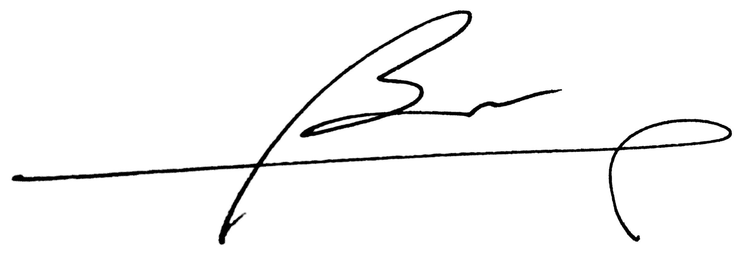
MARIA DEL ROSARIO BOZÓN BRIAN DAVID PÉREZ RIAÑO
Directora Coordinador Académico Cursos TNT
División Educación Continuada Facultad de Medicina
Universidad El Bosque Universidad El Bosque

